Übungsklausur Abi-Training · Welt A–C · Niveau: nur eA (Leistungskurs)  Übungsklausur „Smart-Home-Befehle“  Automaten und formale Sprachen · erhöhtes Anforderungsniveau · Block 2 · 135 Minuten · 45 BE | Name  Datum

Hinweise
- Bearbeitungszeit 135 Minuten, insgesamt 45 BE. Hilfsmittel: Operatorenliste. Die Punktverteilung entspricht etwa 3 Minuten je BE.
- Notation wie im Zentralabitur: Zustände S0, S1, …; Startzustand mit Pfeil „Start“, Endzustände doppelt umrandet; Mealy-Kanten „Eingabe / Ausgabe“; Kellerautomaten „(Kellerzeichen, Eingabe) : Ablage“; Ableitungen mit ⇒.
- Entwickelte Automaten werden vollständig angegeben oder mit dem Hinweis „Alle nicht eingezeichneten Übergänge führen in einen Fehlerzustand.“ versehen.

Aufgabe: Smart-Home-Befehle
Ein Smart-Home-System wird über Befehlsketten gesteuert. Ein Befehl besteht aus einer Gerätekennung – L (Licht), H (Heizung) oder R (Rollladen) – gefolgt von mindestens einem Aktionszeichen + oder -. Für das Licht bedeuten + und - „ein“ bzw. „aus“, für die Heizung „wärmer“ bzw. „kälter“, für den Rollladen „hoch“ bzw. „runter“. Eine Befehlskette besteht aus mindestens einem Befehl; die Befehle folgen ohne Trennzeichen direkt aufeinander. Beispiel: L+R--H+ (Licht ein, Rollladen zweimal runter, Heizung wärmer).
In Abbildung 1 im Material ist der Zustandsgraph eines endlichen Automaten A über dem Eingabealphabet Σ1 = {L, H, R, +, -} gegeben, der genau die Befehlsketten akzeptiert.
a) Stellen Sie die Verarbeitung der Eingaben L+R-- und H+L durch den Automaten A dar und geben Sie zwei weitere Befehlsketten der Länge 4 an, die vom Automaten A akzeptiert werden. [4 BE]
b) Erläutern Sie die Bedeutung der Zustände S1 und S3 in Bezug auf die vorliegende Problemstellung. [3 BE]
c) Begründen Sie anhand des Zustandsgraphen, dass jede vom Automaten A akzeptierte Befehlskette mit einem Aktionszeichen endet, und bestimmen Sie die Anzahl der Befehlsketten der Länge 3, die vom Automaten A akzeptiert werden. [4 BE]
Die Heizung soll in einer Befehlskette höchstens einmal angesprochen werden.
d) Entwickeln Sie den Zustandsgraphen eines endlichen Automaten, der genau die Befehlsketten akzeptiert, in denen die Gerätekennung H höchstens einmal vorkommt. [5 BE]
Der Rollladen hat vier Positionen: 0 (ganz unten), 1, 2 und 3 (ganz oben). Zu Beginn ist er ganz oben. Der Mealy-Automat M in Abbildung 2 verarbeitet die Aktionszeichen eines Rollladen-Befehls (+ hoch, - runter) und gibt nach jedem Aktionszeichen die neue Position aus. Lässt sich der Rollladen nicht weiter bewegen, wird das Zeichen „!“ ausgegeben.
e) Geben Sie die Ausgabe des Mealy-Automaten M für die Eingabe --+--- an und erläutern Sie die Bedeutung des Zustands P1 sowie der Ausgabe „!“ im Sachzusammenhang. [4 BE]
f) Entwickeln Sie den Zustandsgraphen eines Mealy-Automaten, der eine Befehlskette über Σ1 in Steuersignale übersetzt: Jedes Aktionszeichen wird abhängig von der zuletzt genannten Gerätekennung in eines der Signale e (Licht ein), a (Licht aus), w (wärmer), k (kälter), o (Rollladen hoch) oder u (Rollladen runter) übersetzt; Gerätekennungen erzeugen keine Ausgabe. Beispiel: Die Eingabe L+H--R+ liefert die Ausgabe ekko. [4 BE]
Befehle können zu Szenen zusammengefasst werden. Eine Szene besteht aus mindestens einem Element; ein Element ist entweder ein Befehl oder eine in runde Klammern eingeschlossene Szene (Gruppe). Gruppen können beliebig tief verschachtelt werden und sind nie leer. Zur Vereinfachung wird jeder Befehl durch das Zeichen B dargestellt, sodass Szenen Wörter über Σ3 = {B, (, )} sind. Beispiele für Szenen: B, (BB)B, B((B)B). Keine Szenen sind (), (B und B)(B. In Abbildung 3 ist der Zustandsgraph eines Kellerautomaten K gegeben, der genau die Szenen akzeptiert.
g) Erläutern Sie die Bedeutung des Kellerspeichers des Kellerautomaten K im Sachzusammenhang. [3 BE]
h) Dokumentieren Sie in Abbildung 4 die Verarbeitung der Eingabe B((B)B) durch den Kellerautomaten K. [4 BE]
i) Begründen Sie, dass es keinen endlichen Automaten gibt, der genau die Szenen akzeptiert. [4 BE]
j) Entwickeln Sie eine reguläre Grammatik, die genau die Befehlsketten über Σ1 (siehe Einleitung) erzeugt. [4 BE]
In Abbildung 5 ist eine Grammatik G gegeben, die genau die Szenen über Σ3 erzeugt.
k) Zeigen Sie, dass sich die Szene B((B)B) von der Grammatik G erzeugen lässt. [2 BE]
l) Begründen Sie, dass die Grammatik G nicht regulär ist. [2 BE]
m) Verändern Sie die Grammatik G so, dass jede Gruppe mindestens zwei Elemente enthält. [2 BE]
Material
zu den Aufgabenteilen a) bis d)
Σ1 = {L, H, R, +, -}
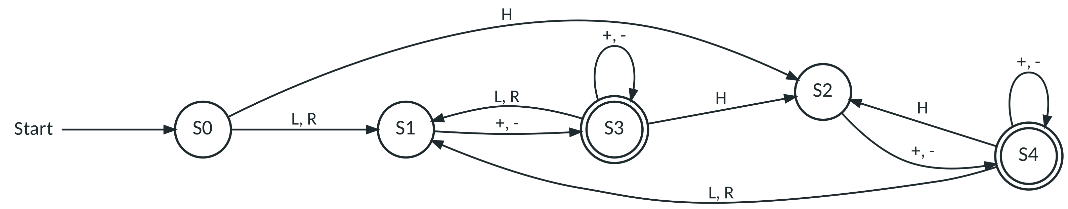
Abbildung 1: Zustandsgraph des Automaten A. Hinweis: Alle nicht eingezeichneten Übergänge führen in einen Fehlerzustand.
zu den Aufgabenteilen e) und f)
Σ = {+, -}, Ω = {0, 1, 2, 3, !}
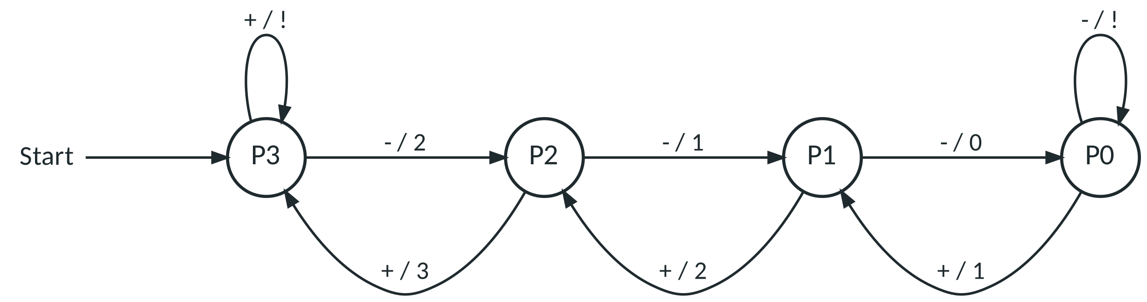
Abbildung 2: Zustandsgraph des Mealy-Automaten M (Zustand Pi: Rollladen in Position i)
zu den Aufgabenteilen g) bis i)
Σ3 = {B, (, )}, Γ = {#, K}
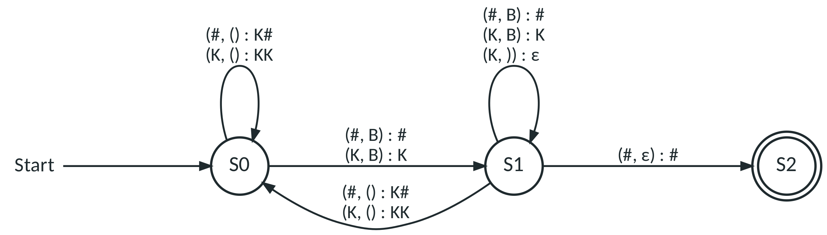
Abbildung 3: Zustandsgraph des Kellerautomaten K
Abbildung 4: Folge von Eingabezeichen, Zuständen und Kellerbelegungen (zu Aufgabenteil h)
Zustand | Belegung Kellerspeicher | oberstes Kellersymbol | verarbeitetes Eingabezeichen
S0 | # | – | –

Eingabe wird akzeptiert: ☐ ja ☐ nein
zu den Aufgabenteilen k) bis m)
Terminalsymbole | T = {B, (, )}
Nichtterminalsymbole | N = {S}
Startsymbol | S
Produktionsregeln | S → BS | B | (S)S | (S)

Abbildung 5: Grammatik G

